Муниципальное казенное дошкольное образовательное учреждение Тогучинского района
«Тогучинский детский сад №5»

Военно-спортивная игра

для детей подготовительной к школе группе

Работу выполнила: Парушкина Катерина Юрьевна
Руководитель физического воспитания

Тогучин 2024
Праздник День Защитника Отечества, который отмечается 23 февраля по всей стране, является хорошим поводом для воспитания у детей чувства патриотизма, сопричастности к традициям Родины. Это возможность напомнить детям, особенно мальчикам, о том, что такое смелость, отвага, благородство и мужество. В рамках проведения тематической недели, посвященной Дню Защитнику Отечества, ребята познакомятся с военно -спортивной игрой «Зарница», которая берет свое начало в далёком 1964 году.
Прошли годы, выросло не одно поколение россиян, однако эта игра до сих пор жива. Она способствует знакомству детей с военными специальностями, родами войск, развивает выносливость, скорость, силу, сноровку, быстроту и координацию движений, воспитывает дружбу и взаимовыручку, чувство патриотизма, инициативу.

Цель игры: поддержание здорового образа жизни детей, развитие физической подготовки, сохранение и укрепление традиций, связанных с патриотическим воспитанием дошкольников в рамках военно-спортивной игры.
Задачи:
1. Закрепить навыки выносливости, скорости, меткости, быстроту реакции, координацию движений, мелкую моторику.
2. Развивать у детей чувство взаимовыручки, умение работать в команде, самостоятельность, дисциплину.
3.Воспитывать патриотизм, чувство гордости за свою армию, желание быть похожими на сильных, смелых российских воинов.
4. Сплотить родителей и детей в совместном досуге.
Участники: дети и родители подготовительной к школе группы, педагоги.
Условия игры: дети и родители делятся на две команды. Каждая команда перед началом испытания получает маршрутный лист, согласно которому выполняет задание на станции, где получает карточку с буквой от секретного слова. По завершению прохождения испытаний, каждая команда составляет зашифрованное слово и передает информацию в главный штаб. Команда, которая быстрее справится с испытаниями, признается победителями.
Предварительная работа: каждая группа есть отряд, с назначением командира, снайперов, сапёров, связистов, медицинских сестёр в каждом отряде. Планирование занятий на военную тематику, знакомство с художественными произведениями, разными родами войск.
Знакомство детей с военными специальностями через беседы. Отработка техники метания в цель, прыжки через обручи на занятиях по физическому развитию. Обучение девочек накладыванию повязок и бинтов.
Каждый отряд придумывает название, девиз и эмблему. Изготавливает знамя своего отряда.
Место проведения: территория детского сада
Ход игры: накануне проведения игры, каждая группа получает повестку.
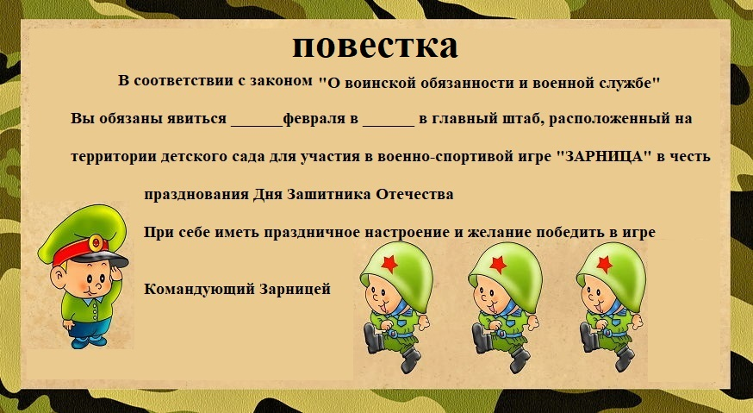

I этап: Торжественное построение
Обе команды проходят на пункт-сбора – площадка на территории детского сада. Открытие игры начинается с торжественного построения всех участников.
Командующий: приветствую всех участников военно-спортивной игры «Зарница!»
Вы встретитесь смело в учебном бою,
Покажете удаль и доблесть свою!
Пусть папы увидят и мамы поймут!
В «Зарнице» солдаты Отчизны растут!
Командующий: Равняйся, смирно! Командирам отрядов выйти из строя и представить свои команды. (Командующий проводит смотр строя и девиза).
Отряд «Пограничники».
Девиз: Мы границы охраняем и врага не пропускаем.
Отряд «Танкисты».
Девиз: Мы танкисты рвемся в бой, танк любимый наш герой!
Командующий: Отряд! Равняйся! для торжественного открытия военно-спортивной игры «Зарница» поднять флаг РФ (звучит гимн РФ). Игру считать открытой.
II этап: Выполнение заданий
Командующий: Товарищи бойцы, в главном штабе произошло чрезвычайное происшествие. Из сейфа были похищены важные документы, в которых указано место нахождения противника. Вам необходимо доставить в штаб информацию с названием города, где скрывается враг. Это задание очень сложное, вам нужно будет преодолеть много препятствий. За успешное преодоление каждого испытания, вы получите карточку с зашифрованной буквой. Каждый отряд передвигается по территории, согласно маршруту. Отряд «Пограничники» движется по синим стрелкам, отряд «Танкисты» – по красным. Командирам отряда получить маршрутный лист. (см. Приложение 1) Задание понятно? Приступить к выполнению.
(отряды начинают движение по маршруту к станциям. На каждой станции есть организатор, который объясняет суть задания, контролирует правильность выполнения и выдает карточку с зашифрованной буквой.)
Станция 1 «Меткий стрелок»
Метание гранаты (набивного мешочка) на дальность в цель. Целью является яма в сугробе. Метание гранаты производится по команде «Гранатой-огонь». Отряду необходимо забросить 20 гранат.

Станция 2 «Сапёры»
Отряду необходимо разминировать минное поле с помощью миноискателей (лопатки для снега). Откопать мины из снега, осторожно передать командиру, не уронив. Командир обезвреживает мины (складывает в корзину). Только в этом случае мина считается обезвреженной. Необходимо обезвредить 15 мин.
Станция 3 «Полевой госпиталь»
Родители (папы) перевозят «раненных бойцов» (всех детей) на санках в «полевой госпиталь». Из пункта А в пункт Б. На данном этапе «медсестры» оказывают медицинскую помощь раненным (3 раненных). Бинтуют ногу, руку, голову.
Станция 4 « Разведчики»
Отряд находится на рубеже «Пройди через колючую проволоку». Необходимо всем участникам отряда проползти на четвереньках или «по-пластунски» на животе под колючей проволокой (натянуты веревки на протяжении нескольких метров) по другую сторону так, чтобы не задеть ее. Участники выполняют задание поточно друг за другом по одному, как только один участник проходит путь, к выполнению приступает следующий игрок.
Станция 5 «Переправа»
Двое взрослых должны перетащить весь отряд на сцепленных в замок руках до обозначенной линии.
Станция 6 « Связисты»
Отряд находится на рубеже «Катушка связистов». На данном этапе необходимо проложить кабель и проверить связь со штабом. Участники разматывают провода с катушек (длинные веревки или скакалки, намотанные на палочки) и соединяют между собой, образуя длинную неразрывную цепочку. По получившемуся длинному проводу, с одного конца на другой, передают конверт с важной информацией.
После прохождения всех станций, возле главного штаба, отряд выполняет финальное задание из собранных карточек. Используя «Сигнальную азбуку» (см. Приложение 2) участники определяют букву и составляют название города. У каждого отряда равное количество букв, соответствующее количеству пройденных станций, 6 штук. (Например: Братск, Липецк, Калуга и т.п.) Согласно полученной схеме, выстраиваются с флажками.
Пример:

III этап: Подведение итогов. Награждение
Командующий: Товарищи бойцы! Вы отлично справились с заданием. Вся важная информация доставлена в штаб. Противник обнаружен. Молодцы, ребята! Хочу выразить вам свою благодарность за участие в сегодняшней игре и наградить вас за мужество, отвагу, смелость и решительность. Командирам отрядов получить награды для своего отряда (памятные медали).
Командующий: Для закрытия военно-спортивной игры «Зарница» опустить флаг РФ.
После тяжелых испытаний бойцу необходимо подкрепиться. Приглашаем всех на полевую кухню отведать солдатскую кашу с горячим чаем!
По окончанию военно-спортивной игры участники делились своими впечатлениями. Дети и родители проявили себя в умении работать слаженно в команде, идти до конца перед поставленной задачей. Закрепили навыки физического развития. Получили заряд положительных эмоций, благоприятно влияющие на психо-эмоциональное развитие ребенка.
У родителей возникло желание чаще проводить подобные мероприятия, чтобы активнее принимать участие в жизни детского сада и дарить своим детям незабываемые воспоминания.

ПРИЛОЖЕНИЕ 1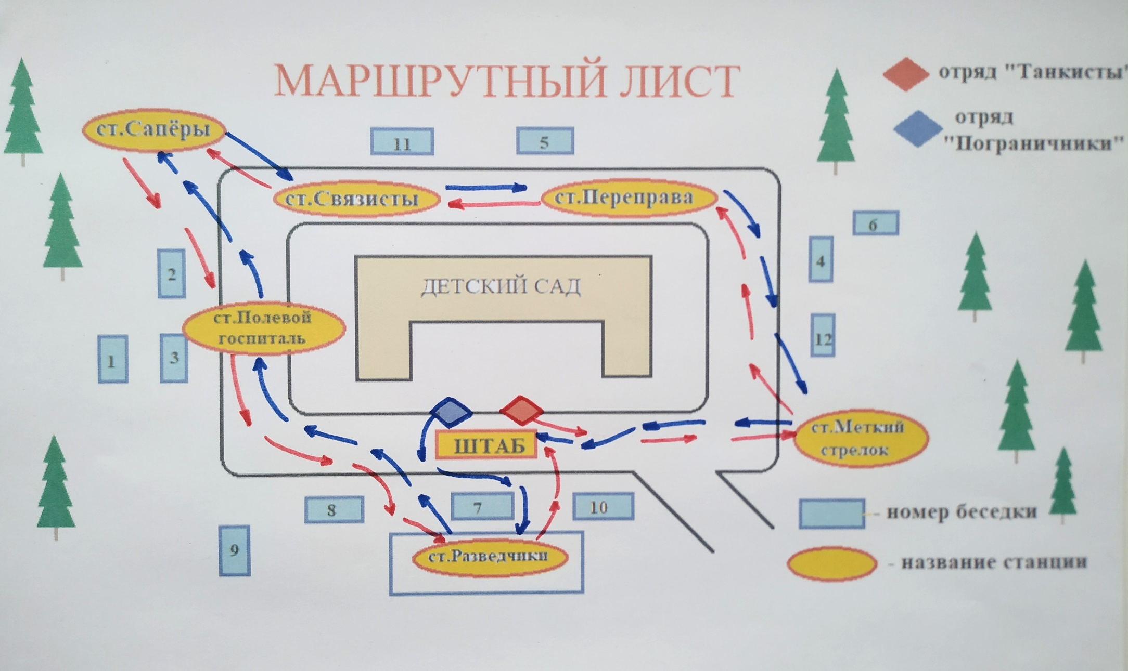

ПРИЛОЖЕНИЕ 2
«Сигнальная азбука»

